Бесспиртовой кожный антисептик «АЖИВИКА» специально разработан для людей с особо чувствительной кожей рук, склонной к возникновению аллергии и дерматитов. Это средство рекомендуется для персонала, вынужденного в течение дня часто использовать кожные антисептики. Особая формула, не содержащая спирта, позволяет не только тщательно дезинфицировать кожные покровы, но и ежедневно ухаживать за Вашей кожей. В состав средства входит натуральная добавка на основе углеводного сиропа, которая сохраняет кожу гладкой и упругой, увлажняет и ухаживает.

Кожный антисептик "АЖИВИКА"
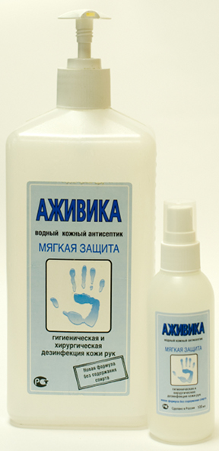
Режимы применения и испытания средства «АЖИВИКА» проводились в аккредитованном учреждении ИЛЦ ГУП МГЦД.
Состав:
- полигексаметиленбигуанид гидрохлорид - 0,5%,
- 2-феноксиэтанол - 2%,
- функциональные добавки, увлажняющие и ухаживающие за кожей компоненты.
Антимикробная активность:
- бактерии (в том числе микобактерии туберкулеза),
- вирусы (включая вирусы парентеральных гепатитов, полиомиелита, ВИЧ, вирусов гриппа, в том числе гриппа H1N1, гриппа H5N1),
- грибы рода Кандида и Трихофитон.
Назначение:
- Гигиеническая обработка рук медперсонала
- Обработка рук хирургов
- Обработка кожи операционного поля, локтевых сгибов доноров, кожи перед введением катетеров и пункцией суставов
- Обработка инъекционного поля
- Частичная санитарная обработка кожных покровов
- Обработка перчаток.
Свойства:
- Благодаря водной основе, средство обладает пролонгированным антимикробным действием в течение 5 часов.
- Средство помогает заживлению мелких царапин и ссадин на руках (благодаря тщательно подобранной рецептуре) и не оказывает раздражающего действия на скарифицированную кожу.
- Средство идеально подходит для обработки всех видов перчаток (латексных, нитриловых, неопреновых и др.)
- Форма выпуска: флакон 1 л.

